道诚一期（2013年中山悦创项目）
2019年1月监管报告

项目名称：悦盈城市花园
委托方：道诚（上海）股权投资基金管理有限公司
受托方：北京康正国际资产评估有限公司
监管人员：刘运韬、高小萌
日期：二零一九年二月十五日
目录

1项目基本情况 2
2重大事件披露 3
3销售进度 3
3.1 待售商铺情况 3
3.2项目照片 4
4资金的使用情况 6
5印章、证照使用情况 20
6 销售合同签订情况 25
附件 29
为了方便阅读之目的，本报告中将部分名称简写为：
·悦创：中山市悦创房地产投资有限公司
·悦恒：中山市悦恒商业管理有限公司
·悦腾：中山市悦腾房地产投资有限公司
·盈富达：中山市盈富达房地产开发有限公司
·康正：北京康正国际资产评估有限公司
·世安：中山市世安机电安装工程有限公司

1 项目基本情况
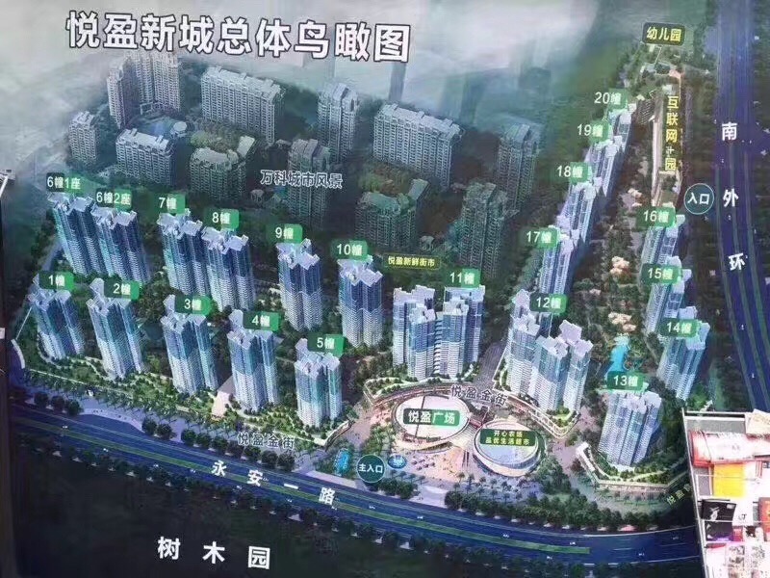
监管项目为悦创开发建设的综合性项目“悦盈城市花园”，位于广东省中山市南区城南一路。项目总占地面积14.6万平方米，总建筑规模约58.6平方米。该项目分三期开发建设，共建有23幢高层住宅楼、1栋综合办公楼及2栋独立商业楼。其中一期建设有5幢、10幢、11幢1座、11幢2座、12幢1座、12幢2座、13幢、14幢，共8幢住宅楼及2幢独立商业楼；二期建设有15幢、16幢、17幢、18幢、19幢、20幢，共6幢住宅楼及1幢综合办公楼；三期建设有1幢、2幢、3幢、4幢、6幢1座、6幢2座、7幢、8幢、9幢，共9幢住宅楼，国有建设用地使用权出让年期为居住70年。项目于2012年开工建设，并于2015年全部竣工并交付使用

2重大事件的披露
本月无重大事件发生。

3销售进度
截至2019年1月31日，项目已售商品房3152套，其中已签约3144套，未签约8套；已售写字楼90套，其中已签约84套，未签约6套；已售车位2145个，其中已签约2113套，未签约32套。累计未售商品房15套，累计未售写字楼129套，累计未售车位1052套。

3.1 待售商铺情况
悦创名下商铺138套，悦恒名下商铺402套，共计540套。产权面积共61,622.23㎡.预期销售平均价格21,088元/㎡，物业市值共计约1,299,489,586元，销售最低平均价格19,612元/㎡，物业最低市值共计约1,208,535,175元。商铺预定诚意金为50,000元/套。截至2019年1月31日，商铺已认购31套，其中已签约31套，未签约0套。签约金额共计44,410,294元。

（转下页）

3.2项目照片（2019年1月28日）
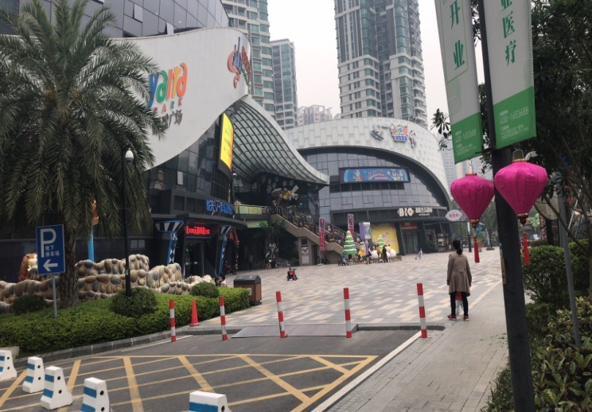
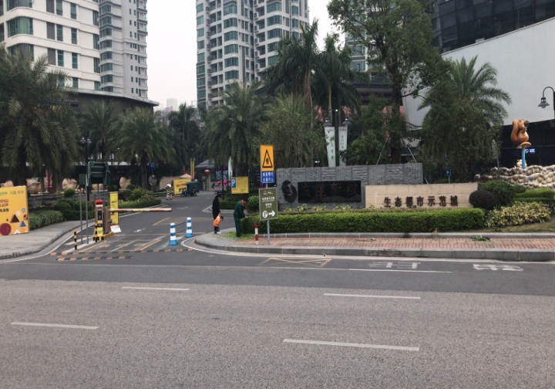

1、项目主入口 2、悦盈广场
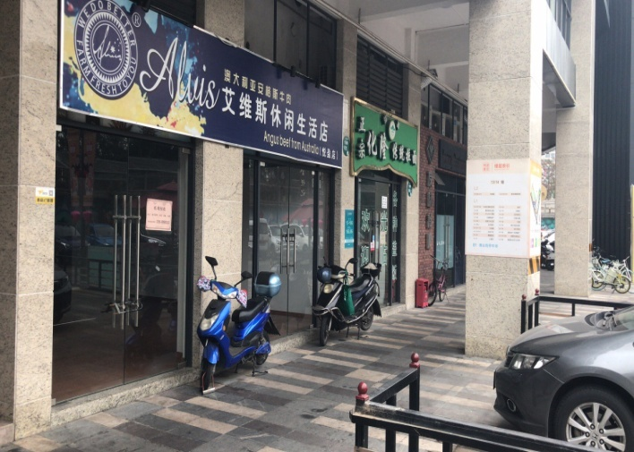

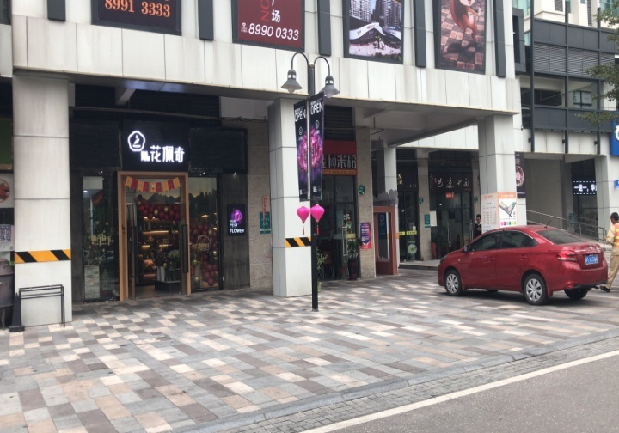

3、项目一期已租售商铺 4、项目一期待租售商铺
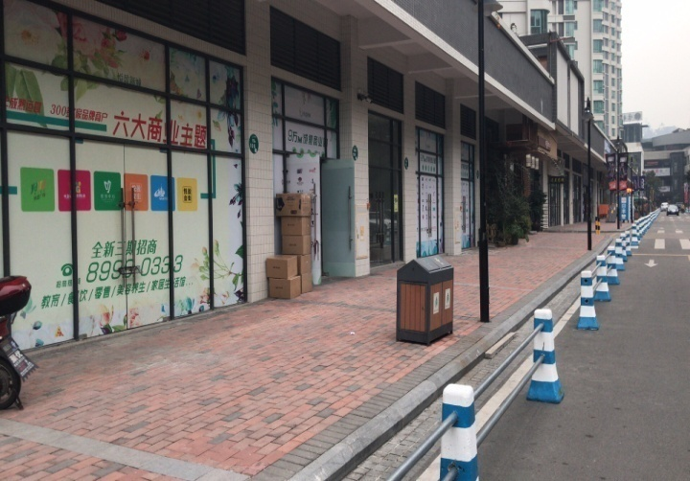
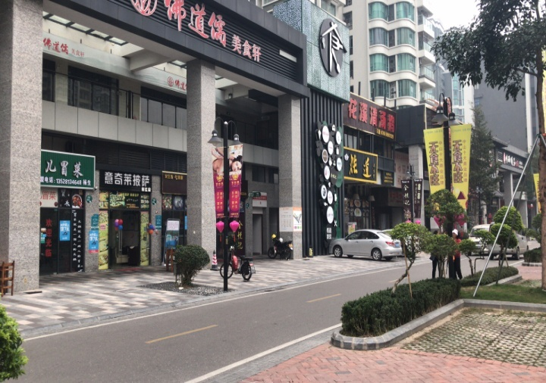

5、项目二期已租售商铺 6、项目二期待租售商铺

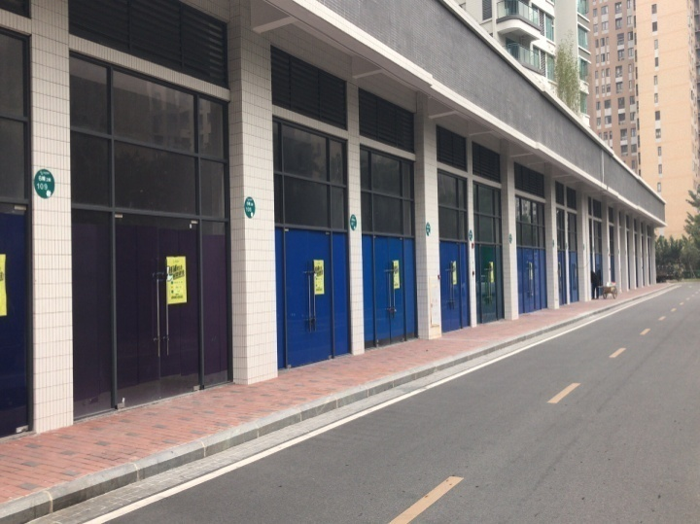
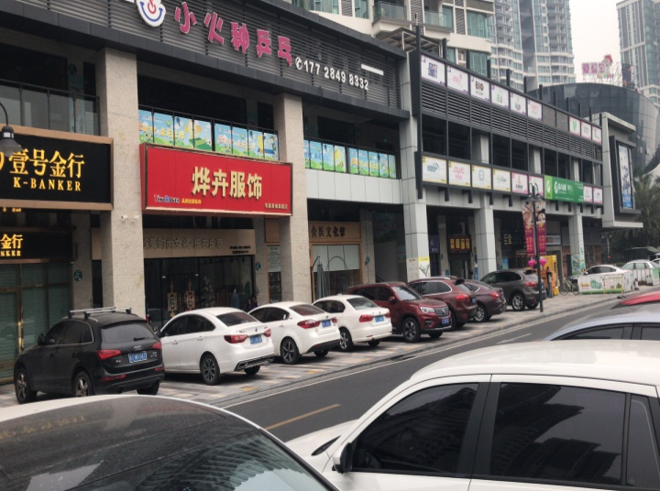

7、项目三期已租售商铺 8、项目三期待租售商铺
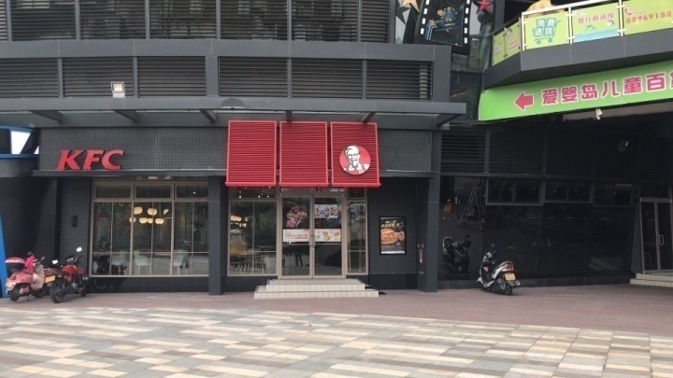
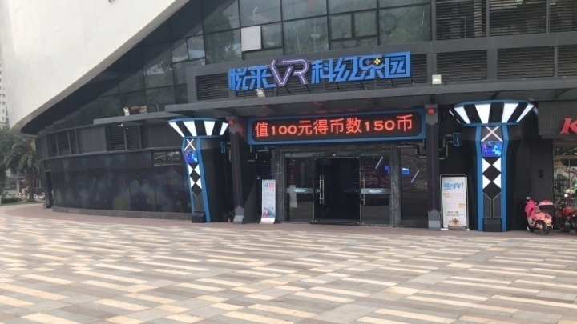

9、项目新开VR体验馆 10、项目新开KFC
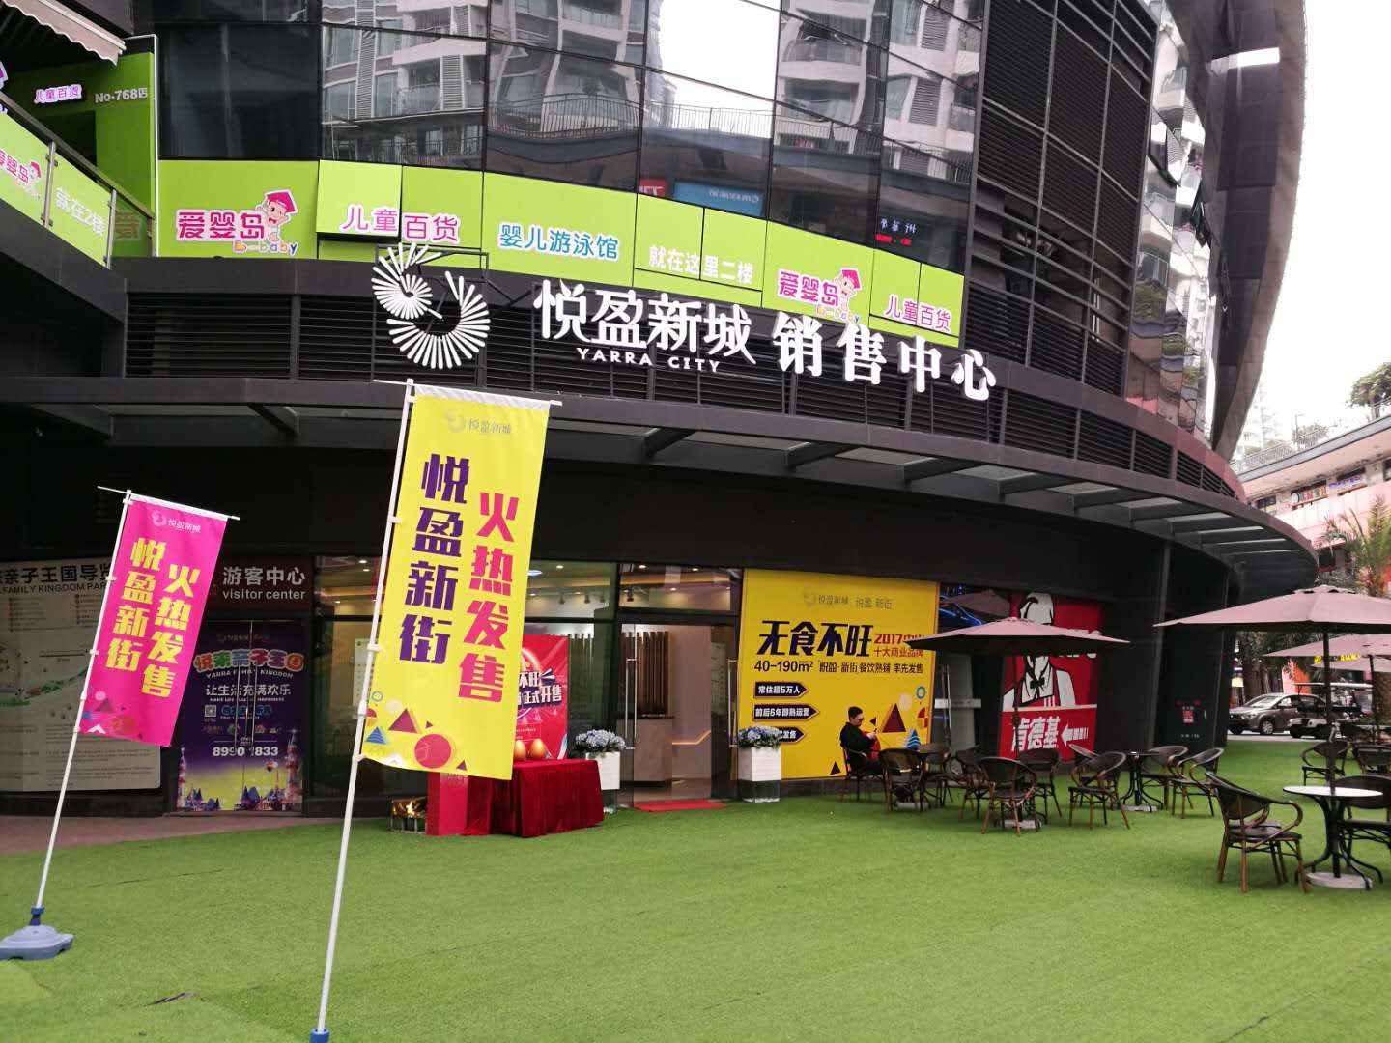
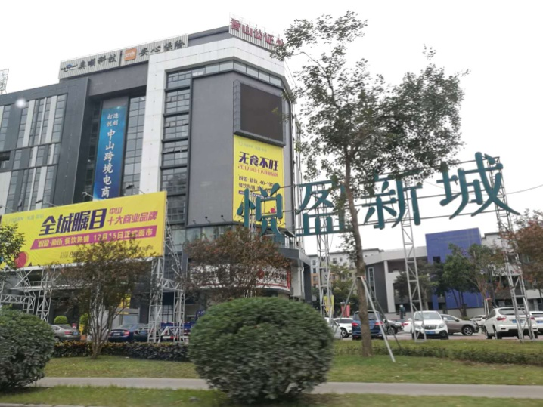

11、项目写字楼 12、项目销售中心

4资金的使用情况
悦创资金使用情况登记表
序号 | 日期 | 付款金额（元） | 付款行 | 支票号 (u盾） | 收款单位 | 用款事由 | 使用部门 | 费用归属
1 | 2019/1/2 | 10,000,000.00 | 农商 | U | 中信银行中山分行 | 还中信银行贷款 | 财务部 | 财务费
2 | 2019/1/3 | 1,032.00 | 农商 | U | 黄伟波 | 接待用餐费 | 开发部 | 招待费
3 | 2019/1/3 | 230.00 | 农商 | U | 许杏芳 | 餐费 | 开发部 | 招待费
4 | 2019/1/3 | 1,198.00 | 农商 | U | 谭燕妮 | 办公家具 | 行政人事部 | 管理费
5 | 2019/1/3 | 240.00 | 农商 | U | 谭燕妮 | 生活用品 | 行政人事部 | 管理费
6 | 2019/1/3 | 1,658.00 | 农商 | U | 贺雪 | 十二月生日活动费 | 行政人事部 | 管理费
7 | 2019/1/3 | 983.00 | 农商 | U | 贺雪 | 圣诞装饰及苹果费用 | 行政人事部 | 管理费
8 | 2019/1/3 | 1,209.00 | 农商 | U | 吴燕雄 | 接待费 | 行政人事部 | 管理费
9 | 2019/1/3 | 3,874.00 | 农商 | U | 吴燕雄 | 加油费、日用品、餐费 | 行政人事部 | 管理费
10 | 2019/1/3 | 9,928.00 | 农商 | U | 中山市锦瑟广告有限公司 | 10-11月物料制作费用 | 策划部 | 营销费
11 | 2019/1/3 | 50,500.00 | 农商 | U | 广东希尔文化传媒投资股份有限公司 | 微信公众号广告投放服务 | 策划部 | 营销费
12 | 2019/1/3 | 14,750.00 | 农商 | U | 中山市南区创艺广告工程部 | 物料制作合同费用 | 策划部 | 营销费
13 | 2019/1/3 | 1,805.00 | 农商 | U | 中山市石岐区创辉劳保用品商行 | 日用品 | 采购部 | 采购费
14 | 2019/1/3 | 25,160.00 | 农商 | U | 中山市石岐区熙望五金建材商行 | 车位锁 | 采购部 | 采购费
15 | 2019/1/3 | 1,190.00 | 农商 | U | 中山市石岐区富达邦威五金电器商行 | 灯具 | 采购部 | 采购费
16 | 2019/1/3 | 2,000.00 | 农商 | U | 中山市飞帆网络科技有限公司 | 光纤链路工程款 | 合约预算部 | 管理费
17 | 2019/1/3 | 1,680.00 | 农商 | U | 中山市第二自然园艺有限公司 | 拓展宣传费（户外花箱植物） | 采购部 | 采购费
18 | 2019/1/3 | 4,680.00 | 农商 | U | 中山市西区众城电脑商行 | 台式联想电脑 | 采购部 | 采购费
19 | 2019/1/3 | 12,960.00 | 农商 | U | 中山市盛高贸易商行 | 接待费用（红酒） | 董事办 | 招待费
20 | 2019/1/3 | 119,000.00 | 农商 | U | 吕倩 | 退房款 | 营销部 | 营销费
21 | 2019/1/3 | 2,550.80 | 农商 | U | 中山市述禾文体用品有限公司 | 2018年12月办公用品用款 | 行政人事部 | 管理费
22 | 2019/1/3 | 2,400.00 | 农商 | U | 中山市三乡镇高桥办公设备服务中心 | 激光彩色打印机一台 | 行政人事部 | 管理费
23 | 2019/1/4 | 530.90 | 农商 | U | 广州晶东贸易有限公司 | 办公家具 | 行政人事部 | 管理费
24 | 2019/1/4 | 11,031.23 | 农商 | U | 中华联合财产保险股份有限公司中山中心支公司 | 车辆交强险及商业险用款 | 行政人事部 | 管理费
25 | 2019/1/4 | 600.00 | 农商 | U | 中山市红叶庆典广告有限公司 | 现场布置费用 | 营销部 | 管理费
26 | 2019/1/4 | 16,500.00 | 农商 | U | 中山苏宁易购商贸有限公司 | 拓展宣传费（营销购礼品卡） | 采购部 | 采购费
27 | 2019/1/4 | 1,225.00 | 农商 | U | 中山市东区雅湖饮水商行 | 2018年12月饮用水用款 | 行政人事部 | 管理费
28 | 2019/1/4 | 48,000.00 | 农商 | U | 广东易华百货有限公司 | 金摆件 | 董事办 | 管理费
29 | 2019/1/8 | 20,000.00 | 农商 | U | 黄荣海 | 用于日常接待 | 行政人事部 | 接待费
30 | 2019/1/8 | 779.00 | 农商 | U | 黄荣海 | 路费、停车费、交通费 | 行政人事部 | 管理费
31 | 2019/1/8 | 1,108,416.00 | 农商 | U | 吴秀兰 | 退住宅（6-1-3004） | 营销部 | 营销费
32 | 2019/1/8 | 268.00 | 农商 | U | 黄荣海 | 住宿费 | 行政人事部 | 管理费
33 | 2019/1/8 | 12,920.00 | 农商 | U | 待报解预算收入-暂挂户 | 办证费用 | 营销部 | 营销费
34 | 2019/1/8 | 587,128.75 | 中行 | U | 国家税务总局南区税务分局 | 缴纳2018年12月增值税费 | 财务部 | 财务费
35 | 2019/1/8 | 70,455.45 | 中行 | U | 国家税务总局南区税务分局 | 缴纳2018年12月城建税及附加费 | 财务部 | 财务费
36 | 2019/1/8 | 200.00 | 中行 | U | 工行南区支行 | 付对公跨行转账手续费 | 财务部 | 财务费
37 | 2019/1/8 | 144.00 | 中行 | U | 中信银行中山分行 | 付对公跨行转账手续费 | 财务部 | 财务费
38 | 2019/1/8 | 217.00 | 中行 | U | 广东省广播电视网络股份有限公司中山分公司 | 付1月份电视费 | 行政人事部 | 管理费
39 | 2019/1/8 | 130,500.00 | 中行 | U | 行政人事部 | 筹备2019年新春晚会 | 行政人事部 | 管理费
40 | 2019/1/9 | 100,000.00 | 中行 | U | 李锋 | 悦创天地623卡退定金 | 营销部 | 营销费
41 | 2019/1/9 | 348,896.78 | 中行 | U | 中山市悦创房地产投资有限公司 | 发放员工2018年12月工资（经理以上） | 财务部 | 财务费
42 | 2019/1/9 | 315,674.60 | 中行 | U | 中山市悦创房地产投资有限公司 | 发放员工2018年12月工资 | 财务部 | 财务费
43 | 2019/1/10 | 5,116.40 | 农商 | U | 范丽萍、刘杰 | 支付1月份宿舍租金 | 行政人事部 | 管理费
44 | 2019/1/10 | 6,445.82 | 农商 | U | 中华联合财产保险股份有限公司中山中心支公司 | 车辆交强险及商业险用款 | 行政人事部 | 管理费
45 | 2019/1/10 | 15,143.85 | 农商 | U | 中华联合财产保险股份有限公司中山中心支公司 | 车辆交强险及商业险用款 | 行政人事部 | 管理费
46 | 2019/1/10 | 800.00 | 农商 | U | 中山市南区鸿盛达玻璃加工店 | 更换3栋206卡玻璃门费用 | 运营部 | 管理费
47 | 2019/1/10 | 9,900.00 | 农商 | U | 大成方略网络科技有限公司 | 支付大成方略2018.12.16-2019.12.15培训费 | 行政人事部 | 管理费
48 | 2019/1/10 | 586.70 | 农商 | U | 黄伟波 | 业务招待费（黄总接待费） | 开发部 | 招待费
49 | 2019/1/10 | 1,674.00 | 农商 | U | 邓亮花 | 接待费（人社局工作人员） | 行政人事部 | 招待费
50 | 2019/1/10 | 60.44 | 农商 | U | 姜饶保、刘杰 | 支付12月宿舍水电燃气费用 | 行政人事部 | 管理费
51 | 2019/1/10 | 2,000.00 | 农商 | U | 中山市万旗汽车设备有限公司 | 退悦创天地730卡电费保证金 | 运营部 | 运营费
52 | 2019/1/11 | 15,900.00 | 中行 | U | 中山市君尚广告策划有限公司 | 物料制作合同费用（小区出入口门牌号制作） | 策划部 | 营销费
53 | 2019/1/11 | 34,200.00 | 中行 | U | 中山市君尚广告策划有限公司 | “悦盈食街”招牌发光字制作合同 | 策划部 | 营销费
54 | 2019/1/11 | 60,000.00 | 中行 | U | 中山市美域视界文化传播有限公司 | 广告整合推广服务合同 | 策划部 | 营销费
55 | 2019/1/11 | 43,386.00 | 中行 | U | 深圳市帮易帮网络科技有限公司 | 7幢2904佣金 | 营销部 | 代理费
56 | 2019/1/14 | 26,692.00 | 农商 | U | 高立 | 写字楼租赁款 | 营销部 | 营销费
57 | 2019/1/14 | 13,660.00 | 农商 | U | 待报解预算收入-暂挂户 | 办证费用 | 营销部 | 营销费
58 | 2019/1/15 | 30,000.00 | 中行 | U | 陈海英 | 退车位款（3-1503、3-1504、3-1055） | 营销部 | 营销费
59 | 2019/1/15 | 41,409.00 | 中行 | U | 中山市君尚广告策划有限公司 | 悦盈新城前广场草坪地毯铺设合同 | 策划部 | 管理费
60 | 2019/1/15 | 25,433.00 | 中行 | U | 中山市石岐区博诚广告设计工程部 | 悦盈新城“好铺靠抢”物料制作及安装项目合同 | 策划部 | 管理费
61 | 2019/1/15 | 110,622.00 | 中行 | U | 中山市睿思创广告有限公司 | 红胡子先生的魔法城堡活动合同 | 策划部 | 管理费
62 | 2019/1/15 | 2,000.00 | 中行 | U | 梁嘉宏 | 退悦创天地614-615卡电费保证金 | 营销部 | 营销费
63 | 2019/1/15 | 160.00 | 中行 | U | 工行南区支行 | 付对公跨行转账手续费 | 财务部 | 财务费
64 | 2019/1/15 | 40.00 | 中行 | U | 中行环城支行 | 付对公跨行转账手续费 | 财务部 | 财务费
65 | 2019/1/15 | 30,340.48 | 中行 | U | 税局南区税务分局 | 缴纳员工2018年13月个人所得税 | 财务部 | 财务费
66 | 2019/1/15 | 7,018.07 | 中行 | U | 广东电网有限责任公司中山供电局 | 付电公司12月份电费 | 财务部 | 财务费
67 | 2019/1/15 | 1,064.56 | 中行 | U | 税局南区税务分局 | 缴纳员工2018年12月社保费用 | 财务部 | 财务费
68 | 2019/1/15 | 100,000.00 | 中行 | U | 税局南区税务分局 | 缴纳员工2018年12月土地增值税 | 财务部 | 财务费
69 | 2019/1/15 | 60,878.85 | 中行 | U | 税局南区税务分局 | 缴纳员工2019年1月社保款 | 财务部 | 财务费
70 | 2019/1/17 | 1,000,000.00 | 中行 | U | 东莞信托有限公司（恒信中山悦创） | 付东莞信托贷款利息 | 财务部 | 财务费
71 | 2019/1/18 | 1,060,000.00 | 中行 | U | 东莞信托有限公司（恒信中山悦创） | 付东莞信托贷款利息 | 财务部 | 财务费
72 | 2019/1/18 | 2,000.00 | 农商 | U | 段立波 | 退悦创天地901-903卡电费保证金 | 运营部 | 营运费
73 | 2019/1/18 | 25,522.35 | 农商 | U | 中山市南区泰源饮食店 | 2018年12月饭堂用款 | 行政人事部 | 管理费
74 | 2019/1/18 | 4,004.00 | 农商 | U | 麦桂镖 | 活动宣传费 | 策划部 | 宣传费
75 | 2019/1/18 | 2,075.00 | 农商 | U | 吴燕雄 | 车辆维修费 | 行政人事部 | 管理费
76 | 2019/1/18 | 3,087.00 | 农商 | U | 袁艺文 | 餐费（国土产权及交易所） | 开发部 | 招待费
77 | 2019/1/18 | 1,039.80 | 农商 | U | 黄伟波 | 餐费（南区住建刘局） | 开发部 | 招待费
78 | 2019/1/18 | 3,000.00 | 农商 | U | 许杏芳 | 办证费（陈总） | 开发部 | 管理费
79 | 2019/1/18 | 500.00 | 农商 | U | 许杏芳 | 预付卡（城南居委会) | 开发部 | 管理费
80 | 2019/1/18 | 763.20 | 农商 | U | 中国邮政速递物流股份有限公司中山市分公司 | 2018年12月快递用款 | 行政人事部 | 管理费
81 | 2019/1/18 | 943.55 | 农商 | U | 中山市三乡镇高桥办公设备服务中心 | 支付12月复印件费用 | 行政人事部 | 管理费
82 | 2019/1/18 | 6,810.00 | 农商 | U | 广州智维展示有限公司 | 2018年11月份悦盈新城商铺沙盘设计与安装 | 营销部 | 营销费
83 | 2019/1/18 | 30,000.00 | 农商 | U | 中山市悦盈物业管理有限公司 | 2018年半年度保洁服务费 | 销售部 | 管理费
84 | 2019/1/18 | 2,998.23 | 农商 | U | 邓亮花 | 燃气费（饭堂用） | 行政人事部 | 管理费
85 | 2019/1/18 | 12,000.00 | 农商 | U | 中山市好而美清洁服务有限公司 | 12月三期商业清洁服务费 | 物业 | 管理费
86 | 2019/1/18 | 16,350.69 | 中行 | U | 中山市中硕装饰工程有限公司 | 悦盈新成花园一期5栋二套样板房装修工程 | 合约预算部 | 工程费
87 | 2019/1/18 | 146,406.00 | 中行 | U | 广东汇通信息科技股份有限公司 | 三期光纤入户工程合同 | 合约预算部 | 工程费
88 | 2019/1/18 | 257,857.72 | 中行 | U | 中山市中硕装饰工程有限公司 | 悦盈新成花园一期5栋、10栋住宅负一层和标准层电梯厅装修工程 | 合约预算部 | 工程费
89 | 2019/1/18 | 150,000.00 | 中行 | U | 广东汇通信息科技股份有限公司 | 智能化弱电系统工程合同 | 合约预算部 | 工程费
90 | 2019/1/21 | 210,000.00 | 农商 | U | 中山市世安机电安装工程有限公司 | 三期高低压配电工程 | 合约预算部 | 工程费
91 | 2019/1/21 | 496,065.73 | 农商 | U | 中山市世安机电安装工程有限公司 | 三期室内水电工程 | 合约预算部 | 工程费
92 | 2019/1/21 | 27,750.00 | 农商 | U | 中山市世安机电安装工程有限公司 | 三期电梯工程 | 合约预算部 | 工程费
93 | 2019/1/21 | 266,184.27 | 农商 | U | 中山市世安机电安装工程有限公司 | 三期消防工程 | 合约预算部 | 工程费
94 | 2019/1/21 | 100,000.00 | 农商 | U | 中山市中鑫交通设施有限公司 | 三期地下室车库及首层地面交通设施工程 | 合约预算部 | 工程费
95 | 2019/1/21 | 28,340.00 | 农商 | U | 中山市中鑫交通设施有限公司 | 一期地坪漆修复工程合同 | 合约预算部 | 工程费
96 | 2019/1/23 | 183,276.48 | 农商 | U | 中山市好而美清洁服务有限公司 | 三期精装房开荒清洁服务费用 | 物业 | 管理费
97 | 2019/1/23 | 675,033.00 | 农商 | U | 中山市悦恒商业管理有限公司 | 付悦恒2018年10-12月租赁费 | 财务部 | 管理费
98 | 2019/1/23 | 146,344.50 | 农商 | U | 中山市诚悦荟萃楼 | 付诚诚悦荟萃楼2018年8月-11月业务招待费 | 财务部 | 招待费
99 | 2019/1/23 | 19,800.00 | 农商 | U | 中山市睿思创广告有限公司 | 悦盈新城2019新春装饰布置 | 行政人事部 | 管理费
100 | 2019/1/23 | 6,000.00 | 农商 | U | 中国太平洋财产保险股份有限公司中山中心支公司 | 2019年保险计划书 | 策划部 | 管理费
101 | 2019/1/23 | 1,783.00 | 农商 | U | 谭燕妮 | 办公家具一批（吸尘器，地垫） | 行政人事部 | 管理费
102 | 2019/1/23 | 2,800.00 | 农商 | U | 中山市第二自然园艺有限公司 | 2019年1月绿化用款 | 行政人事部 | 管理费
103 | 2019/1/23 | 205,752.00 | 农商 | U | 中山市悦盈物业管理有限公司 | 悦盈新城2018年10-12月份空置房费用 | 营销部 | 管理费
104 | 2019/1/23 | 2,709.00 | 农商 | U | 喻咏梅 | 退房款（6-1-1904） | 营销部 | 营销费
105 | 2019/1/23 | 276,351.91 | 农商 | U | 国家税务总局中山市税务局南区分局 | 缴纳2018年度房产税 | 财务部 | 财务费
106 | 2019/1/25 | 200,000.00 | 中行 | U | 广东中山建筑设计院股份有限公司 | 建设工程设计合同 | 合约预算部 | 工程费
107 | 2019/1/25 | 50,000.00 | 中行 | U | 广东水高环保工程有限公司 | 一周旱喷泉工程合同 | 合约预算部 | 工程费
108 | 2019/1/25 | 42,140.00 | 中行 | U | 中山市正日照明有限公司 | P4 LED全彩显示屏采购合同 | 合约预算部 | 工程费
109 | 2019/1/25 | 1,500,000.00 | 中行 | U | 中达建设集团股份有限公司 | 三期4栋高层住宅商铺（1、2、6-1、6-2）及1栋公共设施用房和地下室土建工程总承包合同 | 合约预算部 | 工程费
110 | 2019/1/25 | 13,693.68 | 中行 | U | 中山市皇鼎五金制品有限公司 | 三期入户门锁采购合同 | 合约预算部 | 工程费
111 | 2019/1/25 | 100,000.00 | 中行 | U | 珠海市固施坭装饰工程技术有限公司 | 三期车库地坪工程合同 | 合约预算部 | 工程费
112 | 2019/1/25 | 50,000.00 | 中行 | U | 中山市石岐区玉叔装修维修工程部 | 三期增加楼板工程合同 | 合约预算部 | 工程费
113 | 2019/1/28 | 302,178.73 | 中行 | U | 中山市世安机电安装工程有限公司 | 三期消防工程 | 合约预算部 | 工程费
114 | 2019/1/28 | 500,000.00 | 中行 | U | 中山市世安机电安装工程有限公司 | 三期住宅单元标准装修工程 | 合约预算部 | 工程费
115 | 2019/1/28 | 197,821.27 | 中行 | U | 中山市世安机电安装工程有限公司 | 三期标准层大堂装修工程 | 合约预算部 | 工程费
116 | 2019/1/28 | 256.23 | 中行 | U | 中行环城支行 | 付对公跨行转账手续费 | 财务部 | 财务费
117 | 2019/1/28 | 180.00 | 中行 | U | 工行南区支行 | 付对公跨行转账手续费 | 财务部 | 财务费
118 | 2019/1/28 | 3,000,000.00 | 中行 | U | 中山市悦创房地产投资有限公司 | 南区工行转农商行往来款 | 财务部 | 财务费
119 | 2019/1/28 | 5,521.32 | 中行 | U | 中山公用水务有限公司 | 2018年12月水费 | 财务部 | 管理费
120 | 2019/1/28 | 60.18 | 中行 | U | 邮政银行三乡支行 | 付转账手续费 | 财务部 | 财务费
121 | 2019/1/28 | 608,783.02 | 中行 | U | 中山市悦创房地产投资有限公司 | 员工工资（双粮） | 财务部 | 财务费
122 | 2019/1/28 | 22,000.00 | 农商 | U | 中山市美域视界文化传播有限公司 | 悦盈新城商业街广告整合合同终止协议 | 策划部 | 管理费
123 | 2019/1/28 | 19,500.00 | 农商 | U | 中山市尚好家百货有限公司 | 预付卡销售（春节福利） | 行政人事部 | 管理费
124 | 2019/1/28 | 1,000.00 | 农商 | U | 邓亮花 | 拓展业务费（农庄鸡米钱） | 行政人事部 | 管理费
125 | 2019/1/28 | 4,840.00 | 农商 | U | 邓亮花 | 餐费用款 | 行政人事部 | 管理费
126 | 2019/1/28 | 200.00 | 农商 | U | 邓亮花 | 购买花束（探望刘太） | 董事办 | 管理费
127 | 2019/1/28 | 670.00 | 农商 | U | 邓亮花 | 餐饮费 | 董事办 | 接待费
128 | 2019/1/28 | 2,800.00 | 农商 | U | 黄伟波 | 酒（开发、物业接待交警中队） | 开发部 | 接待费
129 | 2019/1/28 | 6,480.00 | 农商 | U | 中山市盛高贸易商行 | 接待费用（红酒） | 会所 | 接待费
130 | 2019/1/28 | 880.00 | 农商 | U | 吴燕雄 | 车辆清洁费 | 行政人事部 | 管理费
131 | 2019/1/28 | 4,000.00 | 农商 | U | 吴燕雄 | 公司车辆高速（ETC）通行充值费 | 行政人事部 | 管理费
132 | 2019/1/28 | 1,500.00 | 农商 | U | 中山市三乡镇高桥办公设备服务中心 | 租赁打印机费用 | 行政人事部 | 管理费
133 | 2019/1/28 | 2,000.00 | 农商 | U | 中山市卓辉明电子科技有限公司 | 退悦创天地627卡电费保证金 | 营运部 | 运营费
134 | 2019/1/28 | 31,567.94 | 农商 | U | 中山市卓然装饰有限公司 | 三期公共卫生间装修工程合同 | 合约预算部 | 工程费
总计 | 25,718,665.48
注：中山市悦创房地产投资有限公司各银行账户余额明细见附件。

悦恒资金使用情况登记表
序号 | 日期 | 付款金额（元） | 付款行 | 支票号 (u盾） | 收款单位 | 用款事由 | 使用部门 | 费用归属
1 | 2019/1/3 | 1,568,384.00 | 中行 | U | 中信银行中山分行营业部 | 还中信银行利息 | 财务部 | 财务费
2 | 2019/1/3 | 1,215,183.00 | 中行 | U | 中信银行中山分行营业部 | 还中信银行利息 | 财务部 | 财务费
3 | 2019/1/3 | 31,960.00 | 中行 | U | 中山市石岐区小明清洁服务部 | 清洁服务费 | 行政部 | 管理费
4 | 2019/1/4 | 180,000.00 | 中行 | U | 中山市景达园林绿化工程有限公司 | 支付景达往来款 | 财务部 | 财务费
5 | 2019/1/4 | 140,000.00 | 中行 | U | 中山市世安机电安装工程有限公司 | 支付世安往来款 | 财务部 | 财务费
6 | 2019/1/10 | 308,195.12 | 农商 | U | 中山市悦恒商业管理有限公司 | 支付悦恒中信银行中山分行往来款代发工资 | 财务部 | 财务费
7 | 2019/1/10 | 1,100.00 | 农商 | U | 中山市西岸文化传播有限公司 | VR馆logo设计与广告制作合同 | VR馆 | 营运费
8 | 2019/1/10 | 177.20 | 农商 | U | 彭义梅 | VR馆日常消耗物资 | VR馆 | 管理费
9 | 2019/1/10 | 11.00 | 农商 | U | 彭义梅 | 快递费 | VR馆 | 管理费
10 | 2019/1/10 | 3,342.34 | 农商 | U | 彭义梅 | 乐园日常消耗物资 | 景区乐园 | 管理费
11 | 2019/1/10 | 3,380.00 | 农商 | U | 中山市天采包装印刷厂 | 门票印刷 | 景区乐园 | 管理费
12 | 2019/1/10 | 496.60 | 农商 | U | 梁毅强 | 业务招待费 | 景区乐园 | 招待费
13 | 2019/1/10 | 2,651.97 | 中行 | U | 中山市泰源饮食店 | 11月餐费 | 行政部 | 管理费
14 | 2019/1/10 | 2,717.00 | 中行 | U | 黄锦英 | 11月人员餐费 | 行政部 | 管理费
15 | 2019/1/10 | 3,045.00 | 中行 | U | 黄艳珍 | 退装修保证金 | 运营部 | 营运费
16 | 2019/1/10 | 2,995.32 | 中行 | U | 中山市泰源饮食店 | 10月餐费 | 行政部 | 管理费
17 | 2019/1/10 | 20,464.00 | 中行 | U | 平安银行股份有限公司中山分行 | 退11幢2座113卡租赁，运营，管理费，电费保证金 | 运营部 | 营运费
18 | 2019/1/10 | 50,000.00 | 中行 | U | 唐旭兰 | 退诚意金 | 运营部 | 营运费
19 | 2019/1/10 | 500.00 | 中行 | U | 杨春婵 | 退场地使用保证金 | 运营部 | 营运费
20 | 2019/1/10 | 500.00 | 中行 | U | 陈艳 | 退场地使用保证金 | 运营部 | 营运费
21 | 2019/1/10 | 200.00 | 中行 | U | 王丽萍 | 退广告位保证金 | 运营部 | 营运费
22 | 2019/1/10 | 2,800.00 | 中行 | U | 杨康黎 | 支付杨康黎代售坦洲车位费用 | 财务部 | 管理费
23 | 2019/1/10 | 11,282.00 | 中行 | U | 林惠瑶 | 退12幢1座109卡租赁、运营、物业、电费保证金 | 运营部 | 营运费
24 | 2019/1/10 | 4,000.00 | 中行 | U | 陈凯华 | 退悦创天地616-617卡电费保证金 | 运营部 | 营运费
25 | 2019/1/14 | 2,500,000.00 | 中信 | U | 中信银行小榄支行 | 支付悦恒中信银行小榄支行1月贷款利息 | 财务部 | 财务费
26 | 2019/1/24 | 250,000.00 | 中行 | U | 中山市大象无形环境艺术工程有限公司 | 悦盈新成VR馆项目工程施工合同 | 合约预算部 | 工程费
27 | 2019/1/24 | 439.20 | 中行 | U | 中山市述禾文体用品有限公司 | 2018.10月文具费用 | 行政部 | 管理费
28 | 2019/1/24 | 2,197.99 | 中行 | U | 中山市南区泰源饮食店 | 2018.12月人员餐费 | 行政部 | 管理费
29 | 2019/1/24 | 367.50 | 中行 | U | 中山市东区雅湖饮水商行 | 2018.12月饮用水费用 | 行政部 | 管理费
30 | 2019/1/24 | 514.00 | 中行 | U | 中山市东区雅湖饮水商行 | 2018.11月饮用水费用 | 行政部 | 管理费
31 | 2019/1/24 | 618.40 | 中行 | U | 中山市述禾文体用品有限公司 | 2018.12月文具费用 | 行政部 | 管理费
32 | 2019/1/24 | 4,070.00 | 中行 | U | 中山火炬开发区安保贸易商行 | 安管冬装制服 | 行政部 | 管理费
33 | 2019/1/24 | 2,458.00 | 中行 | U | 中山市南区日昌五金商店 | 购招商中心办公室摄像头设备费用 | 行政部 | 管理费
34 | 2019/1/24 | 600.00 | 中行 | U | 中山市碧树园艺有限公司 | 花卉绿植盆栽租赁合同 | 行政部 | 管理费
35 | 2019/1/24 | 4,100.00 | 中行 | U | 中山市正觉文化传播有限公司 | 设计合同 | 运营部 | 营运费
36 | 2019/1/24 | 12,000.00 | 中行 | U | 广东平明建筑装饰实业有限公司 | 大小圆玻璃幕墙更换费用 | 运营部 | 营运费
37 | 2019/1/24 | 953.70 | 中行 | U | 中山市碧树园艺有限公司 | 花箱绿植费用 | 行政部 | 管理费
38 | 2019/1/24 | 3,629.00 | 中行 | U | 中山百纳标识广告装饰工程有限公司 | 9-11月物料费用 | 运营部 | 营运费
39 | 2019/1/24 | 750.00 | 中行 | U | 中山百纳标识广告装饰工程有限公司 | 车库无框灯箱工程尾款 | 运营部 | 营运费
40 | 2019/1/24 | 4,400.00 | 中行 | U | 中山市好好设计顾问有限公司 | 标志设计服务合同 | 运营部 | 营运费
41 | 2019/1/24 | 9,000.00 | 中行 | U | 中山市触电网络有限公司 | 微信公众平台图文广告合同书 | 运营部 | 营运费
42 | 2019/1/24 | 19,500.00 | 中行 | U | 中山市石岐区玉叔装修维修工程部 | 景区卫生间土建工程 | 合约预算部 | 工程费
43 | 2019/1/24 | 1,934.00 | 中行 | U | 中山市德云达供应链管理有限公司 | 退悦创天地130卡电费保证金 | 运营部 | 营运费
44 | 2019/1/24 | 6,327.00 | 中行 | U | 中山汇康联创医疗有限公司 | 退悦创天地831卡租赁保证金，电费保证金 | 运营部 | 营运费
45 | 2019/1/24 | 12,370.50 | 中行 | U | 中山市一演传播有限公司 | 宣传合作协议补充协议 | 运营部 | 营运费
46 | 2019/1/24 | 1,100.00 | 农商 | U | 中山市西岸文化传播有限公司 | VR馆logo设计与广告制作合同 | 运营部 | 营运费
47 | 2019/1/24 | 520.00 | 中行 | U | 曾秀梅 | 餐费 | 董事办 | 管理费
48 | 2019/1/24 | 200.00 | 中行 | U | 曾秀梅 | 接待费（”金悦记“开业） | 董事办 | 招待费
49 | 2019/1/24 | 378.00 | 中行 | U | 曾秀梅 | 接待费（接待谭律师） | 董事办 | 招待费
50 | 2019/1/24 | 1,740.00 | 中行 | U | 曾秀梅 | 接待费（接待苏宁超市、律师所） | 董事办 | 招待费
51 | 2019/1/24 | 911.00 | 中行 | U | 黄国燊 | 接待费（海底捞、大信招商资源等客户） | 行政部 | 招待费
52 | 2019/1/24 | 462.00 | 中行 | U | 高敏 | 感恩节活动物料费用 | 策划部 | 营运费
53 | 2019/1/24 | 3,756.29 | 中行 | U | 高敏 | “吃光美食节”活动物料费用 | 策划部 | 营运费
54 | 2019/1/24 | 2,437.74 | 中行 | U | 梁津 | 外出深圳调研费用 | 行政部 | 管理费
55 | 2019/1/24 | 1,075.78 | 中行 | U | 刘楚君 | 代开票税金 | 财务部 | 财务费
56 | 2019/1/24 | 334.00 | 中行 | U | 李思琪 | 接待费（中山国旅、曼谷东南亚餐厅） | 行政部 | 招待费
57 | 2019/1/24 | 436.00 | 中行 | U | 吴燕雄 | 购买粗砂、水泥、石灰一批 | 采购部 | 采购费
58 | 2019/1/24 | 2,995.00 | 中行 | U | 林怀远 | 装修保证金和装修许可证押金 | 运营部 | 营运费
59 | 2019/1/24 | 7,500.00 | 中行 | U | 付桂兰 | 电费保证金及场地使用费退还 | 运营部 | 营运费
60 | 2019/1/24 | 32,274.00 | 中行 | U | 傅万红 | 退15幢204-206卡租赁保证金，电费保证金，管理费保证金 | 运营部 | 营运费
61 | 2019/1/24 | 2,995.00 | 中行 | U | 宋浩 | 15幢路灯、广告牌、宣传灯箱恢复验收退表申请 | 运营部 | 营运费
62 | 2019/1/24 | 2,211.00 | 中行 | U | 黄锦英 | 2018.12月人员餐费 | 行政部 | 管理费
63 | 2019/1/24 | 2,800.00 | 中行 | U | 杨康黎 | 支付杨康黎代售坦洲车位费用 | 运营部 | 营运费
64 | 2019/1/24 | 100.00 | 中行 | U | 吴慧芬 | 餐费（曾总接待） | 行政部 | 招待费
65 | 2019/1/24 | 1,645.86 | 中行 | U | 吴慧芬 | 支付电费 | 运营部 | 营运费
66 | 2019/1/24 | 198.00 | 中行 | U | 吴慧芬 | 2018.8-2019.1快递费 | 行政部 | 管理费
67 | 2019/1/24 | 2,000.00 | 中行 | U | 周鹏 | 退租赁保证金 | 运营部 | 营运费
68 | 2019/1/24 | 6,150.92 | 中行 | U | 梁启荣 | 退租赁保证金 | 运营部 | 营运费
69 | 2019/1/24 | 3,278.64 | 中行 | U | 洪涌 | 退租赁保证金 | 运营部 | 营运费
70 | 2019/1/24 | 7,157.64 | 中行 | U | 李金思 | 退租赁保证金 | 运营部 | 营运费
71 | 2019/1/24 | 1,994.00 | 中行 | U | 胡劲松 | 退12幢1座108卡电费保证金 | 运营部 | 营运费
72 | 2019/1/28 | 1,100.00 | 中行 | U | 中山市西岸文化传播有限公司 | VR馆logo设计与广告制作合同 | 运营部 | 营运费
73 | 2019/1/28 | 475,000.00 | 中行 | U | 张静 | 支付品优超市第一笔赔偿款 | 财务部 | 管理费
74 | 2019/1/28 | 50,000.00 | 中行 | U | 广州全影汇信息科技有限公司 | VR设备采购合同 | 合约预算部 | 营运费
75 | 2019/1/28 | 9,081.25 | 中行 | U | 深圳市富思源智慧消防股份有限公司中山分公司 | 悦盈新城花园冰雪王国消防改造工程承包合同 | 合约预算部 | 工程费
76 | 2019/1/28 | 4,420.00 | 中行 | U | 深圳市富思源智慧消防股份有限公司中山分公司 | 悦盈新城花园冰雪王国消防改造工程承包合同 | 合约预算部 | 工程费
77 | 2019/1/28 | 4,795.00 | 中行 | U | 深圳市富思源智慧消防股份有限公司中山分公司 | 悦盈新城花园冰雪王国消防改造工程承包合同 | 合约预算部 | 工程费
78 | 2019/1/28 | 556,657.41 | 中行 | U | 见附件 | 写字楼租赁款（2018年返租第七期） | 财务部 | 管理费
79 | 2019/1/28 | 181,887.61 | 中行 | U | 中山市悦恒商业管理有限公司 | 员工工资（双粮） | 财务部 | 财务费
总计 | 7,759,205.98

5印章、证照使用情况
对于印章的使用，悦创、悦恒等工作人员严格按照监管计划及后续用章/印流程约定，履行印章使用流程，并通过相关负责人审批，给予盖章。各印鉴使用具体情况详见公章/合同章使用情况表：
悦创公章用印登记台帐
序号 | 日期 | 数量 | 用印事由 | 使用部门 | 经办人 | 审批单号
1 | 2019/1/2 | 4 | 工作联系函 | 财务部 | 冯纪蕊、刘运韬 | 悦创-2019-1-001
2 | 2019/1/2 | 8份 | 终止协议、房产合同（车位1-839/828、3-030、3-137、2-834；悦恒商铺14-103卡） | 销售部 | 冯纪蕊、刘运韬 | 悦创-2019-1-002
3 | 2019/1/7 | 67份 | 写字楼收费通知单 | 商业运营部 | 冯纪蕊、刘运韬 | 悦创-2019-1-003
4 | 2019/1/2 | 18页 | 7栋101-109、111，8栋101-107，写字楼803卡房产证 | 商业运营部 | 冯纪蕊、刘运韬 | 悦创-2019-1-004
5 | 2019/1/3 | 9份 | 416、417、423卡房产证 | 商业运营部 | 冯纪蕊、刘运韬 | 悦创-2019-1-005
6 | 2019/1/7 | 1份 | 企业询证函 | 营销部 | 冯纪蕊、刘运韬 | 悦创-2019-1-006
7 | 2019/1/7 | 3套 | 商铺13幢119卡、5幢107卡合同，车位2-798合同 | 营销部 | 冯纪蕊、刘运韬 | 悦创-2019-1-007
8 | 2019/1/7 | 36份 | 3-102卡、3-104卡、3栋202-206卡，6栋109-110卡用电回执+申请+合同 | 商业运营部 | 冯纪蕊、刘运韬 | 悦创-2019-1-008
9 | 2019/1/7 | 6份 | 写字楼627、901-903卡解除协议 | 商业运营部 | 冯纪蕊、刘运韬 | 悦创-2019-1-009
10 | 2019/1/7 | 3份 | 委托书 | 财务部 | 冯纪蕊、刘运韬 | 悦创-2019-1-010
11 | 2019/1/8 | 2份 | 中行支票（38401086）、工资表 | 财务部 | 冯纪蕊、刘运韬 | 悦创-2019-1-011
12 | 2019/1/7 | 2份+1套 | 中行支票（38401085）工行支票（73649535）；送东莞信托资料 | 财务部 | 冯纪蕊、刘运韬 | 悦创-2019-1-012
13 | 2019/1/7 | 2套 | 住宅6-1-1905合同，车位3-184合同。 | 营销部 | 冯纪蕊、刘运韬 | 悦创-2019-1-013
14 | 2019/1/8 | 3份 | 414卡办证合同、2栋201-202房产证 | 商业运营部 | 冯纪蕊、刘运韬 | 悦创-2019-1-014
15 | 2019/1/8 | 36份 | 办证申请表+商铺101、102卡+2-814车位合同 | 营销部 | 冯纪蕊、刘运韬 | 悦创-2019-1-015
16 | 2019/1/8 | 一式两份 | “悦盈食街”招牌发光字制作项目 | 策划部 | 冯纪蕊、刘运韬 | 悦创-2019-1-016
17 | 2019/1/9 | 一式两份 | 广东声屏传媒股份有限公司广告发布合同 | 策划部 | 冯纪蕊、刘运韬 | 悦创-2019-1-017
18 | 2019/1/9 | 一式两份 | 悦盈新城2019新春装饰布置合同 | 策划部 | 冯纪蕊、刘运韬 | 悦创-2019-1-018
19 | 2019/1/9 | 一式两份 | 悦盈新城前广场草坪地毯铺设合同 | 策划部 | 冯纪蕊、刘运韬 | 悦创-2019-1-019
20 | 2019/1/9 | 一式两份 | 红胡子先生的魔法城堡活动合同 | 策划部 | 冯纪蕊、刘运韬 | 悦创-2019-1-020
21 | 2019/1/9 | 一式两份 | 悦盈新城“好铺靠抢”物料制作及安装项目 | 策划部 | 冯纪蕊、刘运韬 | 悦创-2019-1-021
22 | 2019/1/10 | 11份 | 4栋201-203房产证；414合同+房产证 | 商业运营部 | 冯纪蕊、刘运韬 | 悦创-2019-1-022
23 | 2019/1/11 | 1 | 3-547车位 | 营销部 | 冯纪蕊、刘运韬 | 悦创-2019-1-023
24 | 2019/1/11 | 一式两份 | 悦盈新城2019撸猫活动执行 | 策划部 | 冯纪蕊、刘运韬 | 悦创-2019-1-024
25 | 2019/1/11 | 135份 | 悦创营业执照+开户许可证+法人身份证；2-202供电合同+房产证 | 商业运营部 | 冯纪蕊、刘运韬 | 悦创-2019-1-025
26 | 2019/1/14 | 3 | 抵押声明，担保同意书，征信授权书 | 财务部 | 冯纪蕊、刘运韬 | 悦创-2019-1-026
27 | 2019/1/15 | 7套 | 商铺14-106卡、14-107卡、14-108卡、14-109卡、15-103卡，悦创天地101、102卡买卖合同 | 营销部 | 冯纪蕊、刘运韬 | 悦创-2019-1-027
28 | 2019/1/15 | 8份+2页 | 身份证+银行卡复印件；写字楼423卡用电受理表+回执 | 商业运营部 | 冯纪蕊、刘运韬 | 悦创-2019-1-028
29 | 2019/1/16 | 16份 | 车位办证合同 | 营销部 | 冯纪蕊、刘运韬 | 悦创-2019-1-029
30 | 2019/1/16 | 1张+1套 | 支票（73649537）、送东莞信托资料 | 财务部 | 冯纪蕊、刘运韬 | 悦创-2019-1-030
31 | 2019/1/17 | 3份 | 悦创天地926卡之二办证合同+房产证 | 商业运营部 | 冯纪蕊、刘运韬 | 悦创-2019-1-031
32 | 2019/1/18 | 一套 | 中行变更营业执照地址所需资料 | 悦盈实业 | 冯纪蕊、刘运韬 | 悦创-2019-1-032
33 | 2019/1/18 | 38+100份 | 办证申请表，委托书。 | 营销部 | 冯纪蕊、刘运韬 | 悦创-2019-1-033
34 | 2019/1/21 | 1页 | 董事会决议 | 财务部 | 冯纪蕊、刘运韬 | 悦创-2019-1-034
35 | 2019/1/21 | 58份 | 7栋101-108、2栋201-202、写字楼803供电回执+申请+合同；416-423报电表资料 | 商业运营部 | 冯纪蕊、刘运韬 | 悦创-2019-1-035
36 | 2019/1/21 | 3套 | 车位2-593、3-129、2-805车位合同 | 营销部 | 冯纪蕊、刘运韬 | 悦创-2019-1-036
37 | 2019/1/21 | 6份 | 委托书、营业执照复印件（副本） | 开发部 | 冯纪蕊、刘运韬 | 悦创-2019-1-037
38 | 2019/1/22 | 1页 | 悦盈新城商业街广告整合合同终止协议 | 策划部 | 冯纪蕊、刘运韬 | 悦创-2019-1-038
39 | 2019/1/22 | 1套 | 2019年保险计划书 | 策划部 | 冯纪蕊、刘运韬 | 悦创-2019-1-039
40 | 2019/1/23 | 1张+1套 | 支票（73649539）、送东莞信托资料 | 财务部 | 冯纪蕊、刘运韬 | 悦创-2019-1-040
41 | 2019/1/23 | 3份 | 欠费停电通知书 | 商业运营部 | 冯纪蕊、刘运韬 | 悦创-2019-1-041
42 | 2019/1/24 | 2本 | 空白收据（0018882-0018914、0018915-0010947） | 财务部 | 冯纪蕊、刘运韬 | 悦创-2019-1-042
43 | 2019/1/24 | 3份 | 805-810卡解除协议 | 商业运营部 | 冯纪蕊、刘运韬 | 悦创-2019-1-043
44 | 2019/1/24 | 1份 | 621卡办证合同 | 商业运营部 | 冯纪蕊、刘运韬 | 悦创-2019-1-044
45 | 2019/1/24 | 9套 | 5-105、106卡商铺、6-2-102借款合同，3-175/176车位合同 | 营销部 | 冯纪蕊、刘运韬 | 悦创-2019-1-045
46 | 2019/1/25 | 2 | 工资表、盘 | 财务部 | 冯纪蕊、刘运韬 | 悦创-2019-1-046
47 | 2019/1/25 | 8份 | 中山市悦盈新城联动代理额外奖励说明函，补充协议，微信截图 | 营销部 | 冯纪蕊、刘运韬 | 悦创-2019-1-047
48 | 2019/1/25 | 一式两份 | 微信推广合作协议 | 营销部 | 冯纪蕊、刘运韬 | 悦创-2019-1-048
49 | 2019/1/28 | 3份 | 董事会决议、补充协议、保证担保书 | 财务部 | 冯纪蕊、刘运韬 | 悦创-2019-1-049
50 | 2019/1/28 | 2套 | 6-1-1504网签资料、6-2-1605按揭 | 营销部 | 冯纪蕊、刘运韬 | 悦创-2019-1-050
51 | 2019/1/28 | 2本 | 空白收据（0018981-0019013、0018948-0018980） | 财务部 | 冯纪蕊、刘运韬 | 悦创-2019-1-051
52 | 2019/1/28 | 一式两份 | 广告创意设计服务合同 | 策划部 | 冯纪蕊、刘运韬 | 悦创-2019-1-052

悦恒公章用印登记台帐
序号 | 日期 | 数量 | 用印事由 | 使用部门 | 经办人 | 审批单号
1 | 2019/1/2 | 16份 | 房地产买卖合同，声明书，承诺书（税务局摩托车位；核税用；中环星座） | 财务部 | 冯纪蕊、刘运韬 | 悦恒-2019-1-001
2 | 2019/1/2 | 10页 | 房产纳税申报表 | 财务部 | 冯纪蕊、刘运韬 | 悦恒-2019-1-002
3 | 2019/1/3 | 10份 | 告知函，解除合同通知书 | 商业运营部 | 冯纪蕊、刘运韬 | 悦恒-2019-1-003
4 | 2019/1/7 | 一式两份 | 商业车库灯箱合作合同书 | 策划部 | 冯纪蕊、刘运韬 | 悦恒-2019-1-004
5 | 2019/1/7 | 一式两份 | 小区车库灯箱合作合同书 | 策划部 | 冯纪蕊、刘运韬 | 悦恒-2019-1-005
6 | 2019/1/7 | 1 | 通知函 | VR馆 | 冯纪蕊、刘运韬 | 悦恒-2019-1-006
7 | 2019/1/7 | 3份 | 写字楼110-111卡解除协议 | 商业运营部 | 冯纪蕊、刘运韬 | 悦恒-2019-1-007
8 | 2019/1/7 | 1页+4份 | 12-120卡商铺整改告知函、写字楼301卡之一用电回执+申请+合同 | 商业运营部 | 冯纪蕊、刘运韬 | 悦恒-2019-1-008
9 | 2019/1/7 | 2套 | 客户按揭贷款申请表，担保合同（写字楼101，102） | 财务部 | 冯纪蕊、刘运韬 | 悦恒-2019-1-009
10 | 2019/1/8 | 25份 | 商业中心101卡合同、身份证复印件、12-101合同 | 商业运营部 | 冯纪蕊、刘运韬 | 悦恒-2019-1-010
11 | 2019/1/8 | 12份 | 撤销仲裁申请书 | 商业运营部 | 冯纪蕊、刘运韬 | 悦恒-2019-1-011
12 | 2019/1/10 | 5份 | 场地使用协议；工程报价申请单 | 商业运营部 | 冯纪蕊、刘运韬 | 悦恒-2019-1-012
13 | 2019/1/11 | 2 | 工资表、工资盘 | 财务部 | 冯纪蕊、刘运韬 | 悦恒-2019-1-013
14 | 2019/1/11 | 190份 | 2019年1月收费通知单 | 商业运营部 | 冯纪蕊、刘运韬 | 悦恒-2019-1-014
15 | 2019/1/11 | 共13份 | 12-201-206卡合同、11-113房产证 | 商业运营部 | 冯纪蕊、刘运韬 | 悦恒-2019-1-015
16 | 2019/1/14 | 1 | 房产证借出申请 | 财务部 | 冯纪蕊、刘运韬 | 悦恒-2019-1-016
17 | 2019/1/15 | 21份 | 12-108卡合同+附件+房产证；工程报价单 | 商业运营部 | 冯纪蕊、刘运韬 | 悦恒-2019-1-017
18 | 2019/1/15 | 30份 | 工程报价申请单；12-308-311用电合同+资料 | 商业运营部 | 冯纪蕊、刘运韬 | 悦恒-2019-1-018
19 | 2019/1/15 | 12份 | 房产证复印件 | 商业运营部 | 冯纪蕊、刘运韬 | 悦恒-2019-1-019
20 | 2019/1/15 | 2份 | 关于商铺整改联系函 | 商业运营部 | 冯纪蕊、刘运韬 | 悦恒-2019-1-020
21 | 2019/1/16 | 3页 | 房产税申报表 | 财务部 | 冯纪蕊、刘运韬 | 悦恒-2019-1-021
22 | 2019/1/17 | 1份 | 中信银行人民币业务结算申请书 | 财务部 | 冯纪蕊、刘运韬 | 悦恒-2019-1-022
23 | 2019/1/17 | 5份 | 2018.11月物料合同+清单；解除协议 | 商业运营部 | 冯纪蕊、刘运韬 | 悦恒-2019-1-023
24 | 2019/1/17 | 2份 | 宣传合作协议补充协议 | VR馆 | 冯纪蕊、刘运韬 | 悦恒-2019-1-024
25 | 2019/1/18 | 8份 | 解除租赁合同通知书；解除商铺租赁合同收回商铺的函 | 商业运营部 | 冯纪蕊、刘运韬 | 悦恒-2019-1-025
26 | 2019/1/21 | 共26份 | 微信平台广告合同；活动布置合同；2-202合同+附件 | 商业运营部 | 冯纪蕊、刘运韬 | 悦恒-2019-1-026
27 | 2019/1/21 | 3页 | 中收确认函 | 财务部 | 冯纪蕊、刘运韬 | 悦恒-2019-1-027
28 | 2019/1/21 | 35份 | 11-113回执+申请+合同；12-308-311合同+附件+房产证 | 商业运营部 | 冯纪蕊、刘运韬 | 悦恒-2019-1-028
29 | 2019/1/21 | 59份 | 10-21卡解除协议、5栋201-204合同+附件、11-302-304合同+附件、12-308-311报电表资料 | 商业运营部 | 冯纪蕊、刘运韬 | 悦恒-2019-1-029
30 | 2019/1/23 | 90份 | 欠费停电通知书，解除租赁合同通知书 | 商业运营部 | 冯纪蕊、刘运韬 | 悦恒-2019-1-030
31 | 2019/1/23 | 18页+4份 | 商业中心201-203卡用电受理表+合同；悦盈KFC计租日及租期确认表；13-120、12-109供电资料 | 商业运营部 | 冯纪蕊、刘运韬 | 悦恒-2019-1-031
32 | 2019/1/23 | 113份 | 欠费催缴告知函 | 商业运营部 | 冯纪蕊、刘运韬 | 悦恒-2019-1-032
33 | 2019/1/24 | 5份 | 提前还款申请；还款计划变更表 | 财务部 | 冯纪蕊、刘运韬 | 悦恒-2019-1-033
34 | 2019/1/24 | 16份 | 12-308-311用电回执+申请+合同 | 商业运营部 | 冯纪蕊、刘运韬 | 悦恒-2019-1-034
35 | 2019/1/25 | 68份 | 13-101/13-102/12-2-113核税资料 | 财务部 | 冯纪蕊、刘运韬 | 悦恒-2019-1-035
36 | 2019/1/25 | 8页 | 12-308-311报装电表合同 | 商业运营部 | 冯纪蕊、刘运韬 | 悦恒-2019-1-036
37 | 2019/1/28 | 2套 | 12-1-103商铺买卖合同补充协议、14-102商铺买卖合同 | 营销部 | 冯纪蕊、刘运韬 | 悦恒-2019-1-037
38 | 2019/1/28 | 2份+4本 | 工资表、工资盘；商铺用空白收据（0004225-0004257、0004258-0004290）收租用空白收据（0002047-0002079、0002080-0002112);空白凭证收费单 | 财务部 | 冯纪蕊、刘运韬 | 悦恒-2019-1-038
39 | 2019/1/28 | 4份 | 10栋25卡补充协议+办证合同 | 商业运营部 | 冯纪蕊、刘运韬 | 悦恒-2019-1-039

悦创/悦恒公章用印登记台帐（工程）

序号 | 日期 | 数量 | 用印事由 | 使用部门 | 经办人 | 审批单号
1 | 2019/1/4 | 一式四份 | 悦盈新成一期商场A3-02商铺装修工程结算书 | 预算部 | 冯纪蕊、刘运韬 | 悦工-2019-1-001
2 | 2019/1/4 | 一式四份 | P4 LED屏幕采购结算书 | 预算部 | 冯纪蕊、刘运韬 | 悦工-2019-1-002
3 | 2019/1/8 | 一式四份 | 工程竣工验收单（三期7、8栋标准层及负一层电梯大堂装修工程) | 工程部 | 冯纪蕊、刘运韬 | 悦工-2019-1-003
4 | 2019/1/9 | 一式四份 | 工程竣工验收单（尚好家超市消防改造工程） | 工程部 | 冯纪蕊、刘运韬 | 悦工-2019-1-004
5 | 2019/1/16 | 一式四份 | 悦盈新成三期铝合金门窗工程结算书 | 预算部 | 冯纪蕊、刘运韬 | 悦工-2019-1-005
6 | 2019/1/16 | 一式四份 | 悦盈新成三期1、2、3、4栋商铺外立面装饰工程结算书 | 预算部 | 冯纪蕊、刘运韬 | 悦工-2019-1-006
7 | 2019/1/16 | 一式四份 | 悦盈新成三期商业电梯采购工程结算书 | 预算部 | 冯纪蕊、刘运韬 | 悦工-2019-1-007
8 | 2019/1/16 | 一式四份 | 悦盈新成三期商业电梯安装工程结算书 | 预算部 | 冯纪蕊、刘运韬 | 悦工-2019-1-008
9 | 2019/1/18 | 一式四份 | 商业地下室车库地坪修复工程合同 | 预算部 | 冯纪蕊、刘运韬 | 悦工-2019-1-009
10 | 2019/1/18 | 一式四份 | VR馆空调改造工程结算书 | 预算部 | 冯纪蕊、刘运韬 | 悦工-2019-1-010

6 销售合同签订情况
2019年1月份，中山市悦创房地产有限公司共签订28份买卖合同，其中住宅销售合同0份，车位销售合同15份，商铺销售合同13份，办公用房销售合同0份，具体情况如下表：
商铺销售情况统计表
序号 | 房屋类型 | 权利人 | 房号 | 面积 | 购房人 | 首合同金额 | 首付金额(元 | 全款/按揭/分期
1 | 商铺 | 中山市悦恒商业管理有限公司 | 14幢103卡 | 76.92 | 肖玉琼 | 1,744,546.00 | 124,455.00 | 分期
2 | 商铺 | 中山市悦恒商业管理有限公司 | 5幢107卡 | 35.46 | 黄嘉梁 | 1,844,748.00 | 134,475.00 | 分期
3 | 商铺 | 中山市悦恒商业管理有限公司 | 14幢106卡 | 61.54 | 石磊 | 1,393,686.00 | 89,370.00 | 分期
4 | 商铺 | 中山市悦恒商业管理有限公司 | 14幢107卡 | 100.27 | 侯普升 | 2,195,913.00 | 169,591.00 | 分期
5 | 商铺 | 中山市悦恒商业管理有限公司 | 14幢108卡 | 74.85 | 侯普升 | 1,639,215.00 | 113,922.00 | 分期
6 | 商铺 | 中山市悦恒商业管理有限公司 | 14幢109卡 | 68.94 | 侯普升 | 1,571,832.00 | 107,184.00 | 分期
7 | 商铺 | 中山市悦恒商业管理有限公司 | 15幢103卡 | 88.32 | 张冉 | 2,013,696.00 | 151,370.00 | 分期
8 | 商铺 | 中山市悦恒商业管理有限公司 | 悦创天地101卡 | 78.51 | 汤美英 | 1,790,028.00 | 850,028.00 | 分期
9 | 商铺 | 中山市悦恒商业管理有限公司 | 悦创天地102卡 | 75.02 | 汤美英 | 1,710,456.00 | 830,456.00 | 分期
10 | 商铺 | 中山市悦恒商业管理有限公司 | 5幢105卡 | 130.04 | 雷振腾、雷杰能 | 2,717,836.00 | 227,836.00 | 分期
11 | 商铺 | 中山市悦恒商业管理有限公司 | 5幢106卡 | 103.07 | 雷振腾、雷杰能 | 2,154,163.00 | 174,163.00 | 分期
12 | 商铺 | 中山市悦恒商业管理有限公司 | 14幢102卡 | 64.76 | 解晓辉 | 1,476,528.00 | 1,426,528.00 | 全款
13 | 商铺 | 中山市悦恒商业管理有限公司 | 14幢101卡 | 62.88 | 胡建欣 | 1,456,301.00 | 95,630.00 | 分期
注：商铺均属于二手房销售，中山市二手房销售无需网签

车位用房销售情况统计表
序号 | 房屋类型 | 权利人 | 房号 | 面积 | 网签合同号 | 认购日期 | 购房人 | 合同实际金额(元)
1 | 车位 | 中山市悦创房地产投资有限公司 | 1-828/829 | 30.13/30.13 | 1801142745 | 2018/10/19 | 莫佳丽 | 213,500.00
2 | 车位 | 中山市悦创房地产投资有限公司 | 2-834 | 34.78 | 1801140106 | 2018/12/19 | 吴仕洪 | 150,000.00
3 | 车位 | 中山市悦创房地产投资有限公司 | 3-030 | 32.06 | 1801142697 | 2018/12/28 | 林演杰 | 145,000.00
4 | 车位 | 中山市悦创房地产投资有限公司 | 3-137 | 31.31 | 1801140369 | 2018/9/19 | 何泽伟 | 143,000.00
5 | 车位 | 中山市悦创房地产投资有限公司 | 3-184 | 29.77 | 1901000258 | 2018/12/29 | 郭秀云 | 150,000.00
6 | 车位 | 中山市悦创房地产投资有限公司 | 2-798 | 33.51 | 1901001432 | 2018/10/20 | 韦焕茂 | 150,000.00
7 | 车位 | 中山市悦创房地产投资有限公司 | 2-814 | 33.78 | 1901001663 | 2018/12/29 | 林子行 | 155,000.00
8 | 车位 | 中山市悦创房地产投资有限公司 | 2-593 | 34.1 | 1901005797 | 2019/1/18 | 曹正禺 | 155,000.00
9 | 车位 | 中山市悦创房地产投资有限公司 | 3-129 | 31.57 | 1901005477 | 2018/1/24 | 王静静 | 158,000.00
10 | 车位 | 中山市悦创房地产投资有限公司 | 2-805 | 34.78 | 1901005419 | 2018/12/31 | 邱石莲 | 154,000.00
11 | 车位 | 中山市悦创房地产投资有限公司 | 3-109 | 32.3 | 1901007123 | 2019/1/24 | 梁秋茜 | 140,000.00
12 | 车位 | 中山市悦创房地产投资有限公司 | 3-175 | 31.31 | 1901006913 | 2017/10/22 | 贺小平 | 145,000.00
13 | 车位 | 中山市悦创房地产投资有限公司 | 3-176 | 31.31 | 1901006911 | 2017/10/23 | 贺小平 | 145,000.00
14 | 车位 | 中山市悦创房地产投资有限公司 | 3-127 | 31.57 | 1901007749 | 2017/11/12 | 沈祖谦 | 158,000.00
15 | 车位 | 中山市悦创房地产投资有限公司 | 3-219 | 29.53 | 1901008177 | 2018/11/13 | 冯建华 | 140,000.00

（转下页）

附件：
中山市悦创房地产投资有限公司各银行账户余额明细（截至2019年1月31日）
序号 | 开户银行 | 账号 | 备注 | 余额（元）
1 | 中行环城支行 | 715960314885 | 基本账户 | 7,382,837.46
2 | 农商行南区支行 | 80020000005446698 | 一般账户 | 467,395.02
3 | 中信中山分行营业部 | 8110901013100307283 | 一般账户 | 75,339.59
4 | 交行南新支行 | 484600300018010092584 | 一般账户 | 150,734.96
5 | 中国农业银行中山石岐支行 | 44310501040024228 | 一般账户 | 6,153.81
6 | 工行南朗支行 | 2011002919200178611 | 一般账户 | 10,392.13
7 | 工行城南支行 | 2011021319200086926 | 一般账户 | 4,851,997.54
8 | 建行城南支行 | 44001780354053003728 | 一般账户 | 7,239.96
9 | 兴业银行中山分行 | 396000100100242042 | 一般账户 | 26,243.07
10 | 广州银行中山分行 营业部 | 815000449102016 | 一般账户 | 102,240.27
11 | 邮政储蓄银行中山三乡支行 | 944003010000260278 | 一般账户 | 20,066.72
12 | 民生银行中山分行 营业部 | 695072074 | 一般账户 | 2,902.74
13 | 平安银行中山分行 营业部 | 11014806444009 | 一般账户 | 3,799.25
14 | 华润银行中山分行 | 213220261008100001 | 一般账户 | 4,138.39
15 | 大新银行(中国)有限公司 | 01028802010008185 | 一般账户 | 11,037.53
16 | 广东华兴银行广州分行天河路支行 | 801880100074462 | 一般账户 | 12.50
17 | 交行南新支行 | 484600300708110005881 | 保证金账户 | 10,000.00
18 | 浙商银行广州分行营业部 | 5810000010120100166001 | 一般账户 | 销户
19 | 上海浦东发展银行中山分行 | 15010155000000629 | 一般账户 | 销户
20 | 渤海银行中山分行 | 2001845565000122 | 一般账户 | 销户
21 | 农行城南支行 | 44312601040007773 | 一般账户 | 销户
22 | 农行三乡支行 | 44320101040022914 | 一般账户 | 销户
23 | 工行南朗支行 | 2011002941000001444 | 保证金账户 | 0.00
中行冻结（见备注） |  | 5,500,000.00
银行余额 |  | 13,132,530.94
注：2016年6月，中山市悦创房地产投资有限公司与中山市乐有家房地产经纪有限公司（曾用名：中山市家家顺房地产经纪公司）在从事销售代理过程中，因佣金认定分歧因导致双方诉至中山市第一人民法院，诉讼期间法院将该账户中部分资金冻结。

